**上海电力大学**

**实践课程报告**



学 院： 电子与信息工程学院

专 业： 电子与信息工程(卓越)

课程名称： 电子系统设计与实践

报告题目： 基于计算机视觉的机械臂

学生姓名：胡文兴、王道淼 学号： 20160957、20160972

指导老师： 仝明磊

20 19年4月22日

【摘要】

1. 机械臂
2. 前向运动学(Forward kinematics)
3. 逆向运动学(Inverse kinematics)
4. 图像处理

【结语】

附录：专利交底书

摘要

在工业4.0时代，智能生产将成为主流。智能机械臂可以实现复杂的多轴机械臂运动，分辨不同种类的事物，模仿人手臂的动作，实现人机下棋对战、不同事物分拣等操作。机械臂的主控是Arduino，通过读取摄像头的视频流、基于openCV对机械臂进行控制，实现特定的抓取和放置操作。

1. 机械臂

图片展示了所使用的机械手臂，由“ limbs（肢干）”制作，用“ joints（关节）”连接。图片上的机械手臂有了六个独立的关节，就被称为有了六个自由度。每个关节被一个允许移动链条到目标角度的 motor（电机）控制，附加在机械手臂末端的工具被称为end effector（末梢执行器），本次实践选取吸盘作为末梢执行器。

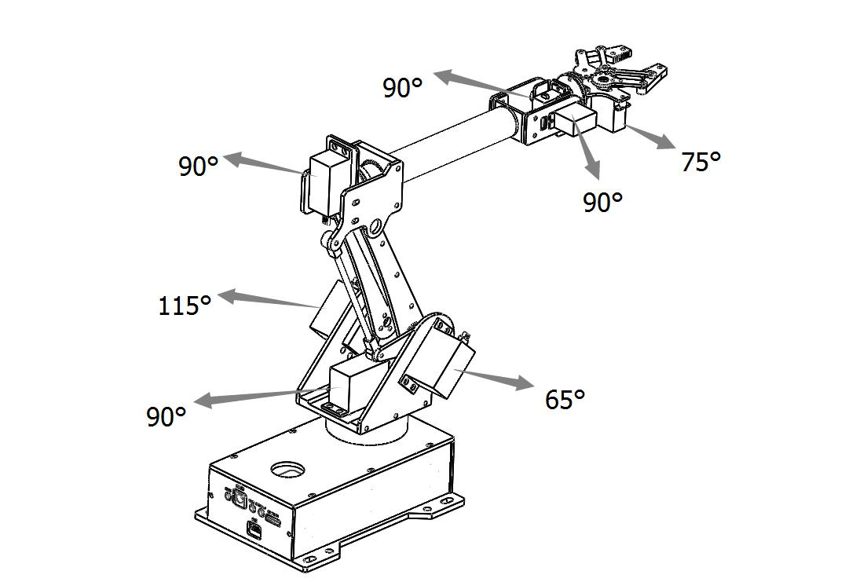

图片中各角度为机械臂初始位置角度

通过控制驱动机械臂每个关节运动的电机进而实现机械臂完成特定的动作，本机械臂在内部集成了气泵和气阀，您可以在机械臂末端安装真空吸盘机构来进行抓取操作。此工程的实现，需要借助Arduino，借助Arduino Referce及常用API、Class等库函数完成。

1. 前向运动学(Forward kinematics)

正向运动学是指使用机器人的运动学方程从关节参数的指定值计算末端执行器的位置。通俗来说是给定父骨骼位置以及它的变换来得出子骨骼的位置以及变换，打一个比方，就像运动手臂，可以带动手肘，进而带动手掌运动。

使用刚性变换 [Z] 获得机器人串联链的运动学方程，以表征每个关节处允许的相对运动，并分离刚性变换[X]以定义每个链节的尺寸。结果是一系列刚性变换，交替从链的基部到其末端链接的连接和链接变换，等同于末端链接的指定位置。



其中[T]是定位结束链接的转换。这些方程称为串行链的运动学方程。

存在一种定义联合矩阵[Z]和链接矩阵[X]的惯例，以标准化空间联系的坐标系。该惯例定位关节框架，使其由沿Z轴的螺钉位移组成

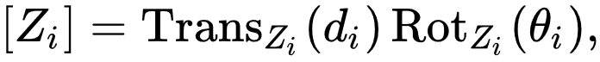

它定位链接框架，使其由沿X轴的螺旋位移组成



使用这种表示法，每个转换链接都沿着一个串行链机器人，可以通过坐标转换来描述，

 其中*θi*, *di*, *αi,i+1* 和 *ai,i+1* 被称为Denavit-Hartenberg参数

串行链的运动学方程Ñ链接，与关节参数*θi*我由下式给出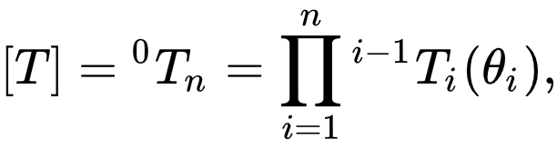

与这些操作相关的矩阵是：

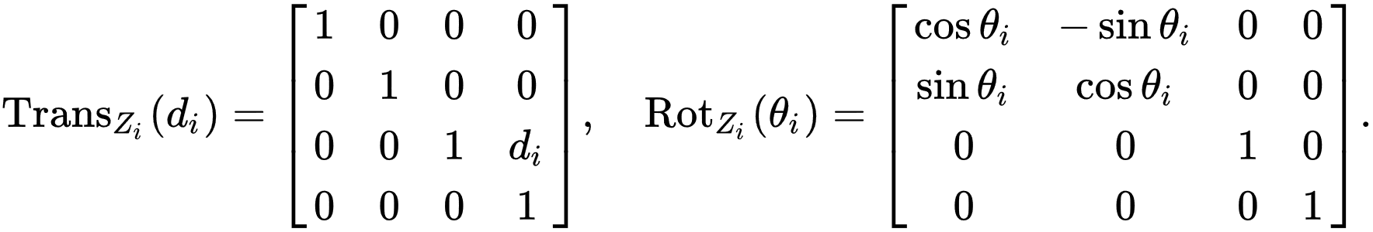

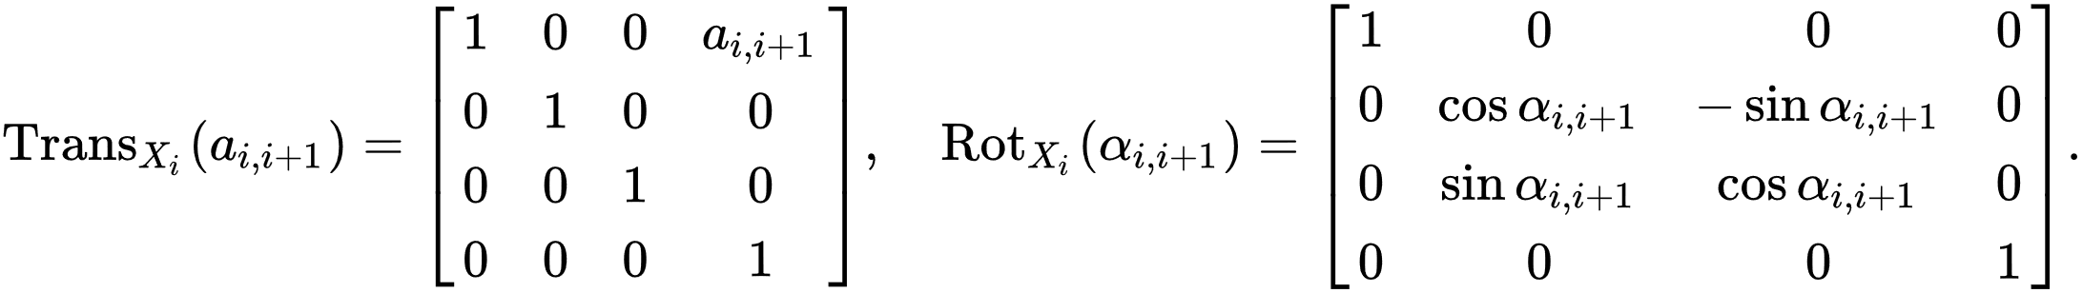

Denavit-Hartenberg惯例的使用产生链路变换矩阵

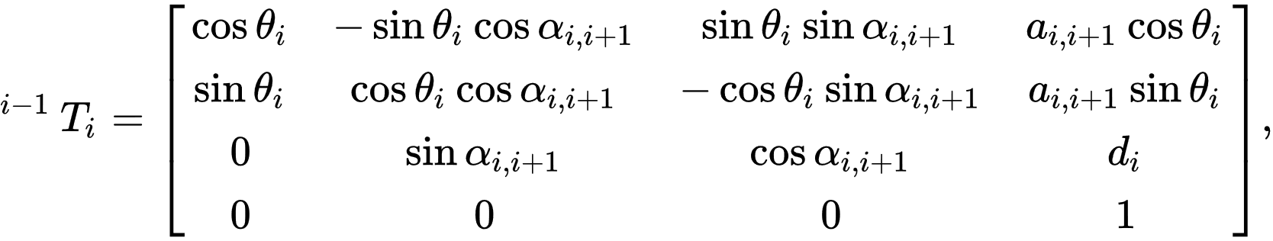

正向运动学的概念是容易理解的，实现起来也比较方便，即在场景中先绘制父骨骼，应用父骨骼的变换，然后根据这个变换绘制子骨骼，以此类推。

1. 逆向运动学(Inverse kinematics)

逆向运动学是从一些其他数据中恢复世界中物体运动的数学过程。逆运动学是刚体或运动链约束系统的运动学分析的一个例子。机器人的运动方程可用于定义复杂铰接系统的环路方程。这些循环方程是对系统配置参数的非线性约束。这些方程中的独立参数称为系统的自由度。

有许多建模和求解逆运动学问题的方法。由于难以反转正向运动学方程和空解空间的可能性，这些方法中最灵活的方法通常依赖于迭代优化来寻找近似解。其中几种方法背后的核心思想是使用泰勒级数展开对正向运动学方程进行建模，这种方法比原始系统更容易反演和求解。即IK系统的近似解求法。

雅可比逆技术是实现反向运动的一种简单而有效的方法。让它有米控制前向运动学方程的变量，即位置函数。这些变量可以是关节角度，长度或其他任意实际值。如果IK系统位于三维空间中，则可以将位置函数视为映射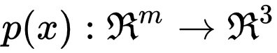。让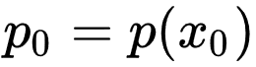给出系统的初始位置，并且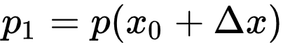是系统的目标位置。雅可比逆技术迭代地计算估计值最小化给出的误差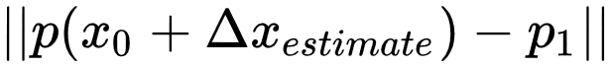。

对于小，位置函数的系列扩展给出：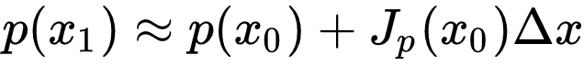

这里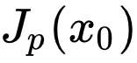是位置函数的雅可比矩阵。

注意雅可比矩阵的第（i，k）项可以用数字确定：

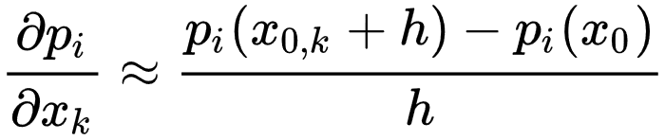

这里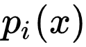的 给出位置函数的第i个分量，将一个小的三角洲添加到其第k个分量中，并且是一个相当小的正值。

采用Jacobian 的Moore-Penrose伪逆（使用奇异值分解可计算）并重新排列项导致：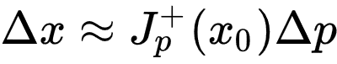

其中 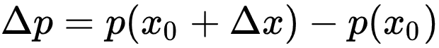

一次应用逆雅可比方法将导致对期望的非常粗略的估计向量。一个线搜索应该用来扩展此 达到可接受的价值。估计数可以通过以下算法（称为Newton-Raphson方法）进行改进：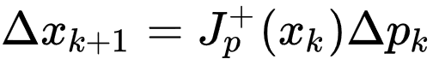

一旦误插降至接近零，算法应该终止。已经报道了基于系统的Hessian矩阵的现有方法收敛到期望的但是，使用较少的迭代的值，在某些情况下，更多的计算资源。

反向运动学问题也可以使用启发式方法来近似。这些方法执行简单的迭代操作以逐渐导致解的近似。启发式算法具有较低的计算成本（非常快速地返回最终姿势），并且通常支持联合约束。最流行的启发式算法是：循环坐标下降（CCD），前向和后向到达反向运动学（FABRIK）。

1. 图像处理

透视变换：相机与世界之间存在多次变换。

1. 世界坐标系到相机坐标系（光心坐标系）

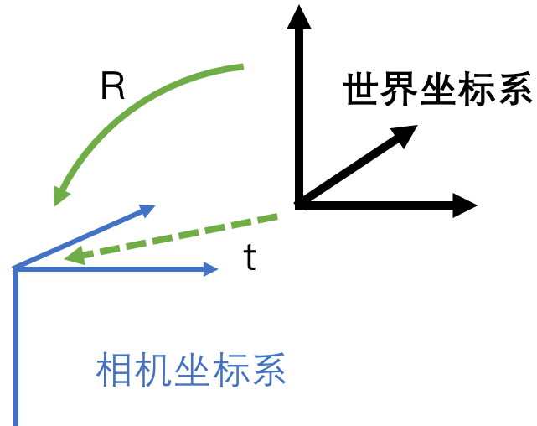

假设存在一个点(X,Y,Z)在世界坐标系下表示为(X,Y,Z)w,在相机坐标系下表示为(X,Y,Z)c，那么在这两个坐标系之间的变换可以表示为：

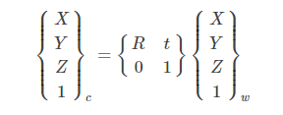

这里使用的是齐次坐标，R和t代表了这两种坐标系之间的变换。

1. 相机坐标系到相机平面坐标系

相机坐标系的原点就相当于透视变换中的射线公共点，所有的射线从这一点发出，穿过相机平面到达物体上，那么在相机平面上会留下一个坐标，这就是相机平面坐标系的坐标。因为相机平面上的点的三维信息与现实场景下相机坐标系上的点的三维信息满足三角形的相似性，所以我们可以将相机坐标系原点(X,Y,Z)c链接起来，在相机平面上经过点(x,y,1)。

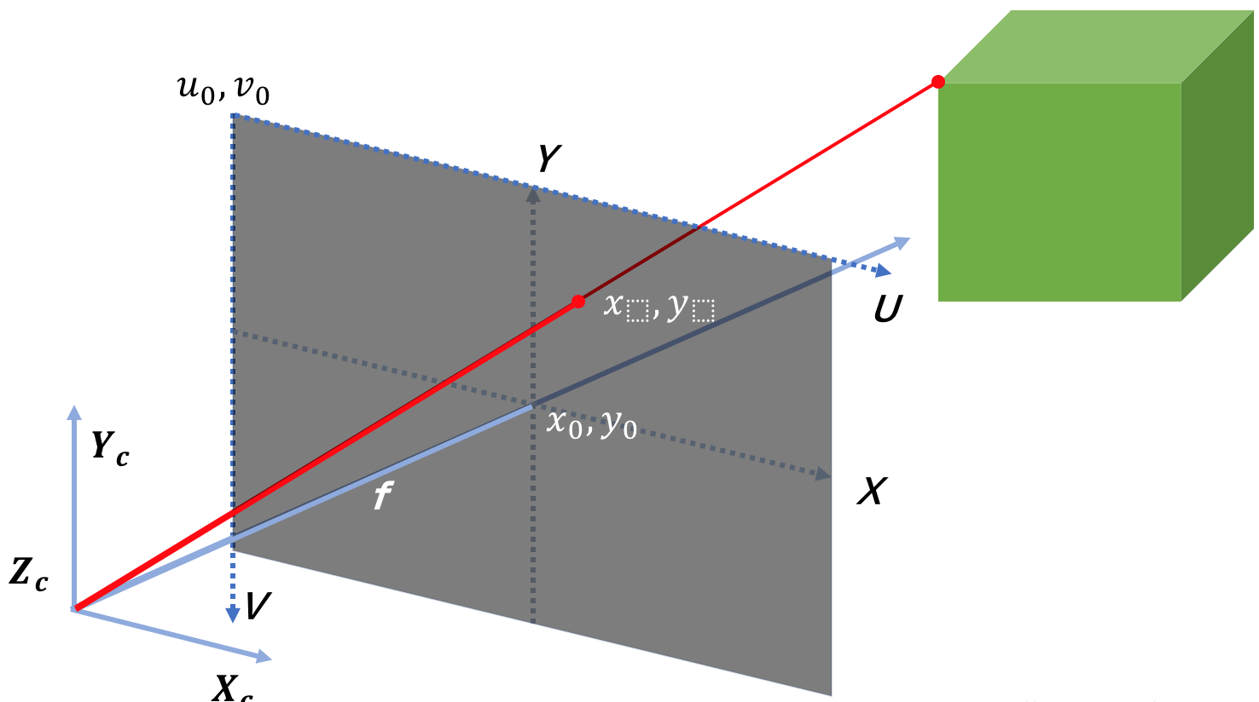

其中相机平面坐标系的原点在相机平面的中心，那么我们可以定义从(X,Y,Z)c到(x,y,1)的映射关系(其中f是焦距，即相机坐标系和相机平面坐标系原点之间的距离)：x/f=Xc/Zc 且y/f=Yc/Zc。

那么用矩阵形式表示，可以表示成：

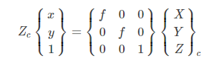

1. 相机平面坐标系到像素坐标系

因为我们的计算机读取图片都是从左上角开始读取的，所以是以左上角的坐标为原点，以像素作为刻度，这是像素坐标系。而上一步得到的相机平面坐标系则不是这样，之前的坐标都是物理单位。所以这里还需要从相机平面坐标系映射到像素坐标系。

设存在以像素为单位的像素坐标系UV和以mm为单位的相机平面坐标系XY,如下图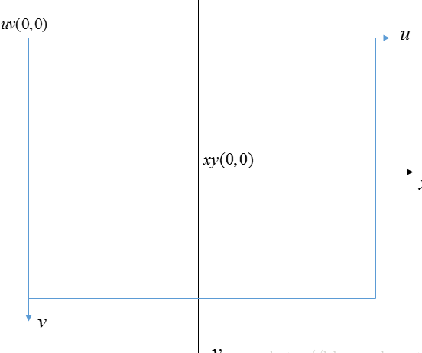

两个坐标系有以下的关系u=x/dx+u0;v=y/dy+v0，其中dx和dy表示每mm有多少像素点。使用矩阵映射表达如下：

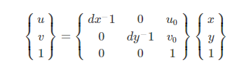

1. 透视变换

以上所有的步骤整合在一张图中：

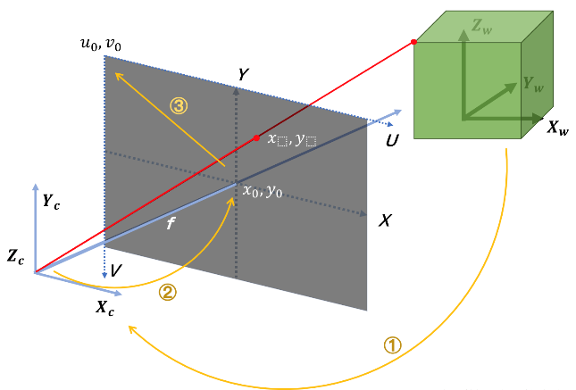

结语

实现鼠标点击视频任意位置的抓取，并能识别特定颜色、字符的抓取，为进一步的拓展设计奠定基础。

专利素材说明书

发明人： 国籍：

身份证：

Email:

电话：

工作单位：上海电力学院电子与信息工程学院

1. 发明介绍：
   1. 名称

多自由度机械臂、麦克纳姆轮的自动避障跨楼层投送车

* 1. 发明所属技术领域

图形学、运动学、计算机视觉、机器人控制

* 1. 技术背景----请列出或任何你所知道的同类或类似的产品/方法，请指出旧有产品/方法的缺点。

现有的多楼层投送多以人力为主，造成了人力资源成本的增加，并且该方法效率较低，在大量的投送任务情况中，错误率也随之升高。现有的一些投送车也多在单独楼层之前进行传送，并且常见制式的驱动轮致使车辆在转弯半径、机动灵活性方面的表现较差。

* 1. **发明创造内容**----采用何种技术手段（结构或步骤）落实发明意念以达到上述3中所述的效果/优点。

本发明

1. 首先，该投送车装配有多自由度的机械臂，可以实现在三维空间的抓取和投送。这样就使得在投送过程中，即使接收者未能及时提取物品，也能通过机械臂放置在特定位置，这样极大的提高了效率
2. 其次，该投送车的驱动轮采用麦克纳姆轮，可以极大的提高投送车的灵活性。麦克纳姆轮的特性决定了投送车本身可以实现360°无死角的移动，并且结构较为稳定，可以提高单次投送的数量和质量等，并且车辆使用锂电池供电，较为环保可靠。
3. 最后，该投送车具备自主避障能力，通过激光雷达配合广角摄像头，基于openCV、tensorflow、keras等算法，实现自动乘坐电梯到达目标楼层并在途中实现对于障碍物和行人的避让。
   1. 应用实例

在智能楼宇中，通过预约机制的配合，可实现跨楼层自动投送。

创新点：多楼层自动投送车本身就是机器人场景的创新，配合多自由度机械臂和麦克纳姆轮的机制，同时具备自动避障、计算机视觉等人工智能方向的处理能力。

保护内容：1：多自由度机械臂与麦克纳姆车配合方法。

2：实现楼层识别、自动避障的方法。

步骤示意图：

